ОСТОРОЖНО
Государственное бюджетное общеобразовательное учреждение
средняя общеобразовательная школа № 50

З А Н О С С Н Е Ж Н Ы Й
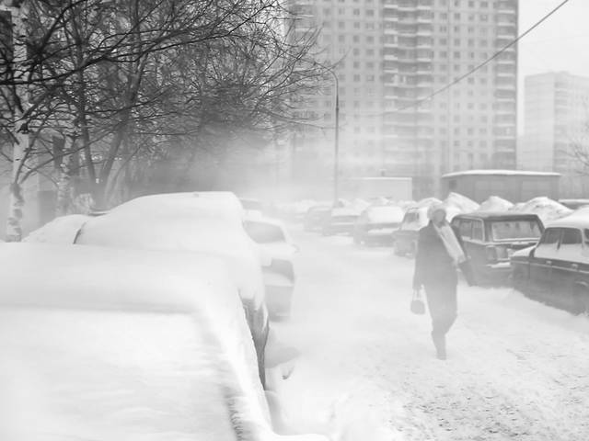
ЗАНОС СНЕЖНЫЙ - это гидрометеорологическое бедствие, связанное с обильным выпадением снега, при скорости ветра свыше 15 м/с и продолжительности снегопада более 12 часов.
МЕТЕЛЬ - перенос снега ветром в приземном слое воздуха. Различают поземок, низовую и общую метель. При поземке и низовой метели происходит перераспределение ранее выпавшего снега, при общей метели, наряду с перераспределением, происходит выпадение снега из облаков. Снежные заносы и метели типичны для России. Их опасность для населения заключается в заносах дорог, населенных пунктов и отдельных зданий. Высота заноса может быть более 1 м, а в горных районах - до 5-6 м. Возможно снижение видимости на дорогах до 20-50 м, а также частичное разрушение легких зданий и крыш, обрыв воздушных линий электропередачи и связи.

КАК ДЕЙСТВОВАТЬ ВО ВРЕМЯ СИЛЬНОЙ МЕТЕЛИ
Лишь в исключительных случаях выходите из зданий. Запрещается выходить в одиночку. Сообщите членам семьи или соседям, куда Вы идете и когда вернетесь. В автомобиле можно двигаться только по большим дорогам и шоссе. При выходе из машины не отходите от нее за пределы видимости. Остановившись на дороге, подайте сигнал тревоги прерывистыми гудками, поднимите капот или повесьте яркую ткань на антенну, ждите помощи в автомобиле. При этом можно оставить мотор включённым, приоткрыв стекло для обеспечения вентиляции и предотвращения отравления угарным газом. Если Вы потеряли ориентацию, передвигаясь пешком вне населённого пункта, зайдите в первый попавшийся дом, уточните место Вашего нахождения и, по возможности, дождитесь окончания метели. Если Вас покидают силы, ищите укрытие и оставайтесь в нём. Будьте внимательны и осторожны при контактах с незнакомыми Вам людьми, так как во время стихийного бедствия резко возрастает число краж из автомобилей, квартир и служебных помещений.

